Presseinformation – VELUX Verpackung komplett plastikfrei
Velux Gruppe verzichtet auf Kunststoff bei Verpackungen
Hamburg, März 2022. Der Dachfensterhersteller Velux führt bei 90 Prozent*¹ seiner Schrägdachfenster vollkommen plastikfreie Verpackungen ein. Statt Kunststoff wird ein FSC-zertifizierter Karton eingesetzt. Dadurch spart das Unternehmen jährlich bis zu 900 Tonnen Kunststoff ein und erleichtert Handwerksbetrieben die Entsorgung von Verpackungsabfällen. Bis spätestens 2030 will Velux die Verpackungen aller Produkte aus einem einzigen, zu 100% recycelbaren Material liefern.
In einem aufwendigen Entwicklungsprozess ist es Velux gelungen, eine Verpackung zu entwickeln, die komplett auf sämtliche Kunststoffe wie Plastik und Komponenten aus expandiertem Polystyrol (EPS, weithin bekannt als Styropor) verzichtet und diese durch Kartonlösungen ersetzt, die zu 100 % FSC-zertifiziert und komplett recycelbar sind. Für größere Stabilität sind einzelne Elemente in einer Wabenstruktur realisiert. Der neue Karton behält so die gleiche Funktionalität und dank umfassender Tests ist ein sicherer Transport der Produkte weiterhin garantiert. Neben der Vermeidung von Plastikmüll führt die Umstellung zu einer 13-prozentigen Verringerung des CO₂-Fußabdrucks der Dachfenster-Verpackungen der Velux Gruppe.

Die Umstellung der Verpackungen hat neben dem ökologischen Aspekt auch einen praktischen Vorteil für die Kundinnen und Kunden: Durch den Wegfall der Kunststoffkomponenten sparen sie Zeit beim Trennen und Sortieren von Verpackungsabfällen. Das macht die Entsorgungsprozesse effizienter.

100 Prozent recycelbare Verpackungen bis 2030
Die Umstellung ist Teil der 2020 gestarteten Nachhaltigkeitsstrategie des Dachfensterherstellers, mit der er Pionierarbeit für Klima und Natur leisten möchte, nachhaltige Produkte entwickelt und ein verantwortungsvolles Geschäftsmodell sicherstellt. Bis 2030 sollen die Verpackungen aller Produkte aus einem einzigen Material, ohne Kunststoff und zu 100 Prozent recycelbar sein.

In diesem ersten Schritt wird die neue Verpackung ab sofort für 90 Prozent der produzierten Schrägdachfenster verwendet. Aufgrund von Lagereffekten kann es aber noch einige Wochen dauern, bis die alten Verpackungen komplett vom Markt verschwunden sind. Schritt für Schritt wird Velux auch die Verpackungen für Eindeckrahmen, Sonnen- und Hitzeschutzprodukte wie Rollläden, Zubehör und alle weiteren Dachfenstertypen umstellen. Diese neuen Verpackungen sind aktuell in der Entwicklung.

Velux in Vorreiterrolle
„Wir bei Velux haben uns verpflichtet, unseren Teil zu einer nachhaltigeren Zukunft beizutragen, indem wir die Auswirkungen auf unseren Planeten und die Natur als wichtigen Teil der Produktentwicklung berücksichtigen", sagt Jacob Madsen, Geschäftsführer von Velux Deutschland. „Die Verpackungen sind ein wichtiger Bestandteil unserer Produkte und müssen daher auch so umweltfreundlich wie möglich sein. Wir sind stolz darauf, mit der neuen Verpackung für 90 Prozent unserer Schrägdachfenster den von uns für Verpackung verwendeten Kunststoff deutlich zu reduzieren. Das ist ein erster Schritt in der Umstellung unserer gesamten Verpackungen und ein wichtiger Schritt in unserer Transformation zu einem nachhaltigeren Unternehmen."

Jedes Jahr werden weltweit 300 Millionen Tonnen Kunststoffabfälle produziert. Wissenschaftler und Wissenschaftlerinnen schätzen, dass 60 Prozent des seit 1950 produzierten Kunststoffs auf Mülldeponien oder in der Natur geendet ist.*² Es ist zudem erwiesen, dass Kunststoffe, die für den einmaligen Gebrauch entwickelt wurden, negative Auswirkungen auf die biologische Vielfalt und die natürliche Umwelt haben, wenn sie an die falschen Stellen gelangen.*³

Weitere Informationen zur Velux Nachhaltigkeitsstrategie 2030 finden Sie unter: www.velux.com/what-we-do/sustainability/sustainability-strategy

Hinweise für die Redaktion
*¹) Die Verpackung ist für alle Schwingfenster sowie die Klapp-Schwing-Fenster in Holzausführung sowohl bei den manuellen als auch elektrischen Varianten plastikfrei. Bei Klapp-Schwingfenstern in Kunststoffausführung sind nur die manuellen Varianten Teil dieser ersten Phase des Projekts.
*²) Umweltprogramm der Vereinten Nationen: https://www.unep.org/interactive/beat-plastic-pollution/
*³) New Study Shows Plastic in Oceans Is on the Rise (nationalgeographic.com) und Single-Use Plastics 101 (2020), NRDC. [online] 09 April. Verfügbar unter: https://www.nrdc.org/stories/single-use-plastics-101 [Zugriff am 25. Februar 2021].

Bildunterschriften
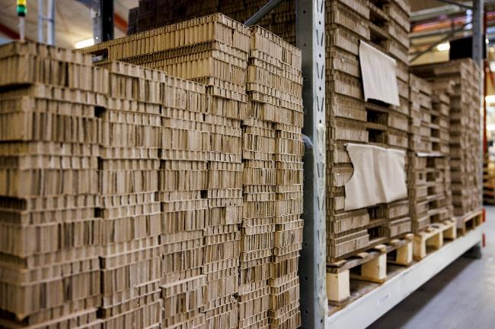
[Foto: velux_verpackung_karton_10132939]
Statt auf Kunststoff setzt die Velux Gruppe auf FSC-zertifizierten Karton für Verpackungen.
Foto: Velux Gruppe

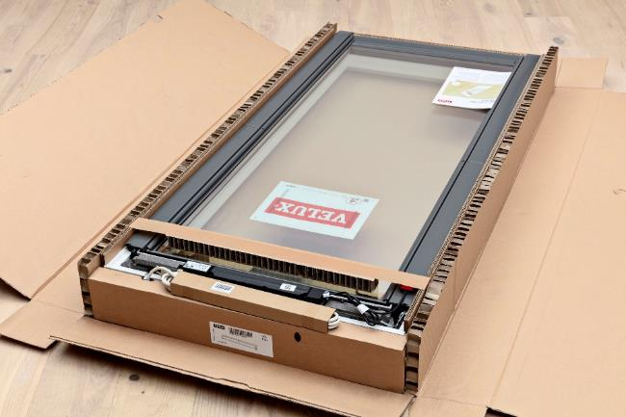
[Foto: velux_verpackung_karton_10135071]
Ein Ziel der Nachhaltigkeitsstrategie von Velux ist, bis 2030 auf 100 Prozent recycelbare Verpackungen umzustellen.
Foto: Velux Gruppe
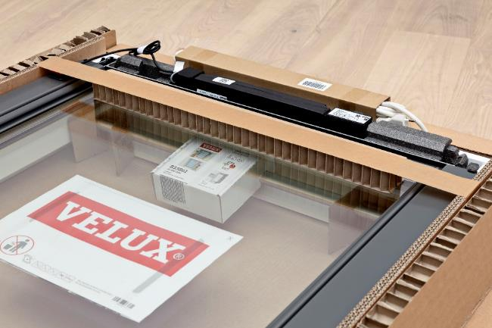
[Foto: velux_verpackung_karton_10135073]
90 Prozent der Velux Dachfenster werden nun in vollkommen plastikfreien Verpackungen geliefert.
Foto: Velux Gruppe
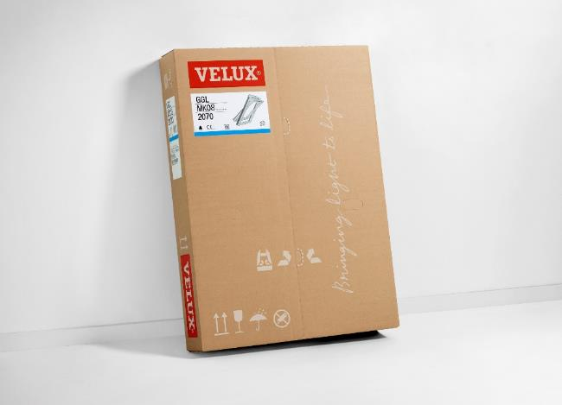
[Foto: velux_verpackung_karton_10122264]
In einem aufwendigen Entwicklungsprozess ist es Velux gelungen, eine Verpackung zu entwickeln, die komplett auf sämtliche Kunststoffe wie Plastik und Komponenten aus expandiertem Polystyrol (EPS, weithin bekannt als Styropor) verzichtet.
Foto: Velux Gruppe

Über die Velux Deutschland GmbH
Die Velux Deutschland GmbH mit Sitz in Hamburg ist ein Unternehmen der internationalen Velux Gruppe. Der weltweit größte Hersteller von Dachfenstern ist mit ca. 11.500 Mitarbeitern in rund 40 Ländern vertreten. In Deutschland beschäftigt die Velux Gruppe in Produktion und Vertrieb über 1.600 Mitarbeiter. Neben Dachfenstern und anspruchsvollen Dachfensterlösungen für geneigte und flache Dächer umfasst die Produktpalette unter anderem Sonnenschutzprodukte, Rollläden und Zubehörprodukte für den Fenstereinbau. Smart-Home-Lösungen und automatisierte Systeme tragen zu einem gesunden Raumklima bei und steigern den Wohnkomfort. Mit Velux Commercial bietet ein eigener Unternehmensbereich Tageslicht-Lösungen speziell für gewerbliche, öffentliche und industrielle Gebäude. Im Rahmen ihrer Nachhaltigkeitsstrategie hat sich die Velux Gruppe verpflichtet, zukünftige CO₂-Emissionen im Einklang mit dem 1,5°C-Ziel des Pariser Klimaschutz-Abkommens deutlich zu reduzieren und bis 2041 „lebenslang klimaneutral“ zu werden. Dies realisiert sie gemeinsam mit dem WWF durch Waldprojekte, die alle seit Gründung im Jahr 1941 verursachten CO₂-Emissionen binden werden.
Weitere Informationen unter www.velux.de.
Pressetexte sowie druckfähiges Bildmaterial u.v.m. stehen im Velux Presseforum unter www.velux.de/presse zum Download bereit.

Kontakt Presse:
Velux Deutschland GmbH  Leitung Public Relations  Maik Seete  Gazellenkamp 168  22502 Hamburg  Tel.: +49 (040) 5 47 07-4 66  Mail: maik.seete@velux.com | FAKTOR 3 AG  Velux Presseagentur  Oliver Williges  Kattunbleiche 35  22041 Hamburg  Tel.: +49 (040) 67 94 46-109  Mail: velux@faktor3.de

